Création d'un forum

Étape 1 : Activer le mode édition de l'espace de cours
- Déplacez le curseur du « mode d'édition » situé en haut à droite de la page
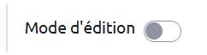


Étape 2 : Cliquer sur « Ajouter une activité ou une ressource »

